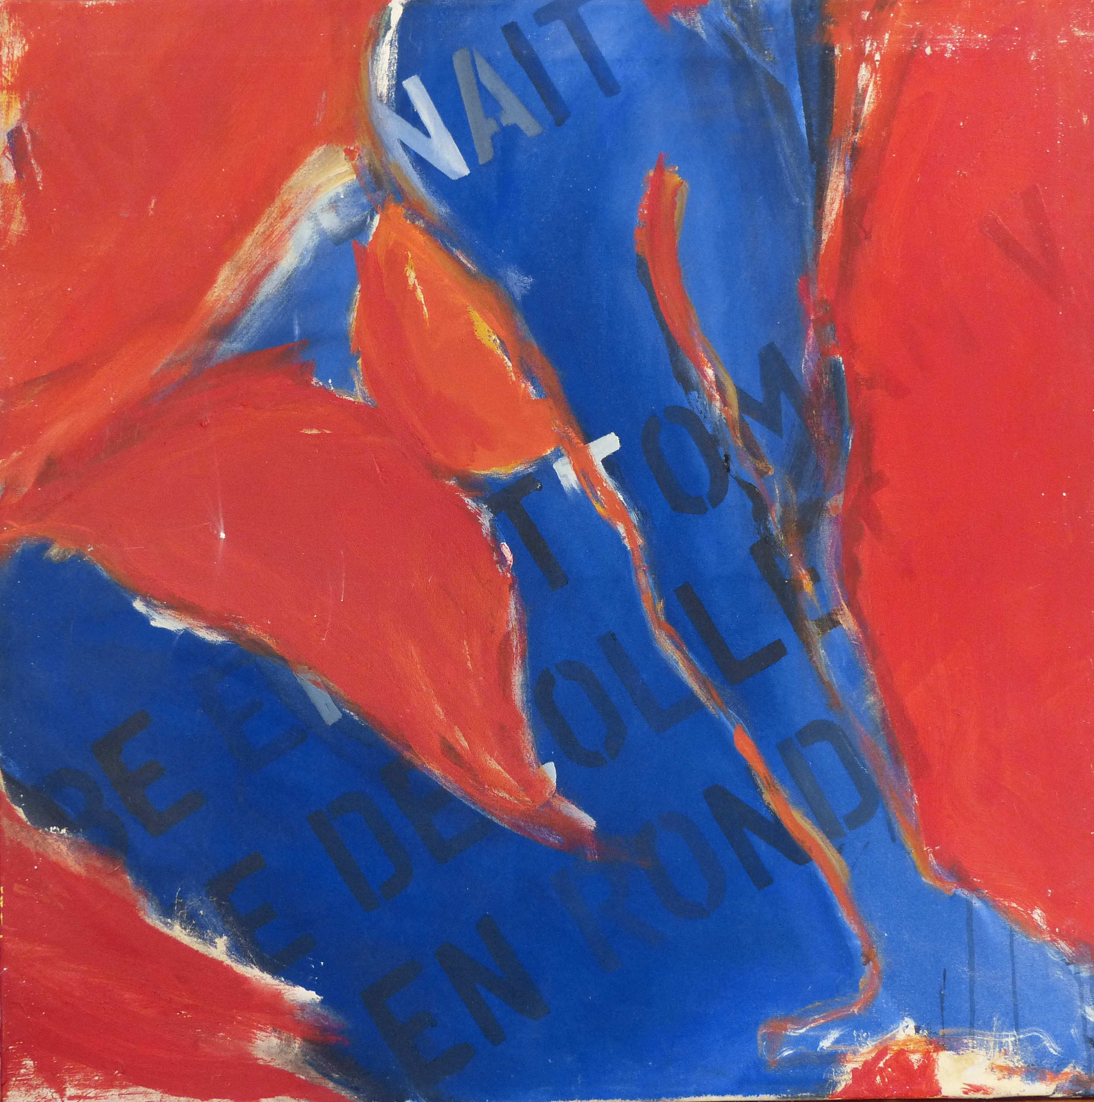

Roud, 1996

Acrylique sur toile

75 x 75 cm

570 euros

